Project

Seksuele intimidatie

Requirements Document

Bosschem Indy

Luytens Yannick

Schoeters Niels

Van Minnebruggen Vincent

Van Passel Arthur

**Project Seksuele Intimidatie**

Dit is de voorbereidende versie van het requirements document voor het project Seksuele Intimidatie.

Hieronder vindt u Use Case Model en de Use Cases ervan en Domein model.

**Korte Beschrijving Project**

**Voorstelling Bedrijf**

Digitale communicatie en dienstverlening is het uitgangspunt van de stad Antwerpen. Elke gebruiker krijgt op een gepersonaliseerde en relevante manier digitaal toegang tot de stad - om zich te informeren, diensten en producten aan te vragen, zich te laten inspireren of in conversatie te gaan met de stad - waar, wanneer en hoe hij het wil. Een sterke ambitie die ook een naam heeft: A-stad. Om die ambitie ook waar te maken heeft de stad de website www.antwerpen.be grondig vernieuwd.

Met A-stad wil de Antwerpen een A-categorie op digitaal vlak worden. Een stad met een communicatie en dienstverlening van eerste klasse digitale kwaliteit. A-stad is veel meer dan een website. Het is een manier van denken over de digitale toekomst van de stad.

De website antwerpen.be, is slechts één van de uitingsvormen en één van de digitale kanalen. Digitale communicatie kan immers vele vormen aannemen: stedelijke websites, mobiele websites, apps, nieuwsbrieven, e-mailings, notificaties, QR-codes,... Al die communicatie vertrekt voortaan vanuit één platform. Voor dit platform schreef de stad een privacybeleid en algemene voorwaarden uit.

Meer info: <https://www.antwerpen.be/>

**Het project – kort**

De stad Antwerpen wil een website rond seksuele intimidatie waarin ook een game verwerkt zit. De stad deed een onderzoek over seksuele intimidatie bij scholieren. Het onderzoek werd uitgevoerd op jongeren uit het middelbaar van drie verschillende scholen in Antwerpen. De resultaten van dit onderzoek werden aan ons meegedeeld zodat we deze kunnen implementeren in de website of in de game. Een belangrijke focus ligt op het spelenderwijs met dit materiaal in aanraking komen.

Leerlingen moeten het platform kunnen gebruiken als ondersteuning voor hun eventuele problemen met seksuele intimidatie. Zowel slachtoffers, ‘daders’ als niet-betrokkenen moeten met een reden terecht kunnen op de website. Iedereen moet de informatie kunnen vinden waar hij of zij naar opzoek is. Eventueel zou er ook een anoniem forum beschikbaar zijn voor persoonlijke vragen, waar ook experten op kunnen antwoorden.

Daarnaast hebben de gebruikers ook de toegang tot een game, hierover hieronder meer informatie.

**De gebruikers**

**Bezoeker:** Jongeren tussen 13 en 18 jaar die zich aangesproken voelen door seksuele intimidatie. Meestal zal dit gaan over leerlingen van een school, maar dat hoeft niet persé. Het is belangrijk dat deze doelgroep sterk wordt aangesproken door het Project.

Ook andere bezoekers zijn welkom op de website en kunnen de game spelen.

**Stad Antwerpen:** Medewerkers van de stad Antwerpen.

**Use Case Model**

Het Use Case Model geeft een globaal overzicht van de verschillende manieren waarop het systeem gebruikt zal worden. De verschillende Use Cases worden vervolgens in detail beschreven.

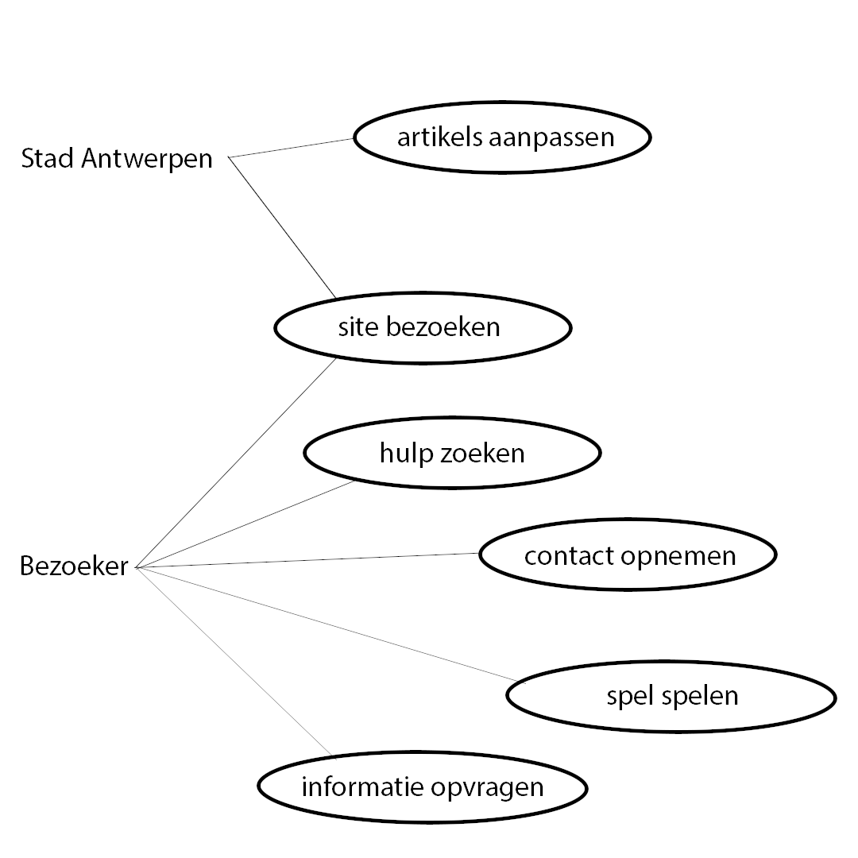

**Use Cases**

Wat volgt is een uitwerking van de verschillende Use Cases uit het Use Case Model. Ze zijn gegroepeerd per actor.

**Stad Antwerpen**

De stad Antwerpen zal toegang krijgen tot het administrator gedeelte van de website.

Artikels aanpassen

Hierdoor krijgen ze toegang tot het aanpassen van artikels (bijvoorbeeld informatie over het onderwerp wijzigen of informatie toevoegen en verwijderen). Ze hebben ook de mogelijkheid om de lay-out aan te passen indien dit gewenst is.

Site bezoeken

Natuurlijk kunnen ook de administrators op een normale manier de website bezoeken. Ze hebben alle functionaliteiten van een normale bezoeker.

**Bezoeker**

Iedereen die dit wenst kan de website te bezoeken. Zonder beperkingen voor bepaalde gebruikers.

Site bezoeken

De site is toegankelijk voor iedereen. Natuurlijk richten we ons vooral naar jongeren tussen 13 en 18 jaar, maar ook anderen kunnen zonder probleem hun weg door de website vinden.

Hulp zoeken

Er zal een forum aanwezig zijn waar de jongeren anoniem vragen kunnen stellen of hun verhaal kunnen delen. Elk bericht dat op het forum wordt geplaatst zal eerst bekeken worden door een medewerker zodat er geen onnodige of kwetsende content aanwezig is op de website. Jongeren zullen elkaar kunnen steunen door te reageren op deze berichten. Ook doen wij ons best om experten langs te sturen zodat ook zij hun mening op de website kunnen achterlaten.

Contact opnemen

Een contactpagina zal aanwezig zijn op de website. Deze zal je leiden tot verschillende plaatsen (andere websites van de stad Antwerpen).

Spel spelen

In het spel wordt de bezoeker op een subtiele manier ingelicht over de gevaren en gevolgen van seksuele intimidatie. Hieruit kunnen ze ondervinden hoe het aanvoelt en leren wat de beste opties zijn als ze hiermee in contact komen. Deze informatie wordt dan ook ondersteund door links naar de site, samen met de juiste contactgegevens.

Informatie opvragen

Natuurlijk zal er op de website alle informatie te vinden zijn over seksuele intimidatie. Zo kunnen jongeren (of ouders, collega’s, …) direct lezen wet dit onderwerp inhoud. We zullen deze informatie op een zo leuk, maar professionele manier proberen over te brengen.

**Niet functionele requirements**

**Stijl**

Over de stijl van de website zijn we er nog niet helemaal uit. We werken hard om een mooi design te maken, terwijl we rekening houden met de huisstijl.

**Naam**

Seksuele Intimidatie

**Platform**

De website zal werken op elke moderne PC. We doen ook ons best om alles te optimaliseren voor mobiele apparaten.

**Naam**

De website is in het Nederlands en hoeft niet voorzien te worden op meertaligheid.

**Domain Model**

Het domain model geeft een overzicht van de belangrijkste concepten. Dit kan als inspiratie voor het database model dienen. Gebruik misschien best onmiddellijk een ER-diagram zodat je het ineens als basis voor je database model kan gebruiken.

*“Foto domain model met zwarte kader, dikte 1pt”*

**User Interface Model**

Dit gedeelte bevat een overzicht van de belangrijkste User Interfaces (mockups). Een sitemap en wireframes worden ook uitgewerkt.

*“Fotos wireframes met zwarte kader, dikte 1pt”*

**Games**

*“Uitleg over de game”*

**Document historiek**

|  |  |
| --- | --- |
| Aanpassing | Datum |
| Initiële versie | 22 februari 2018 |
| Uitwerking Use Cases | 26 februari 2018 |
| Use case “Spel spelen” toegevoegd | 26 februari 2018 |
|  |  |
|  |  |